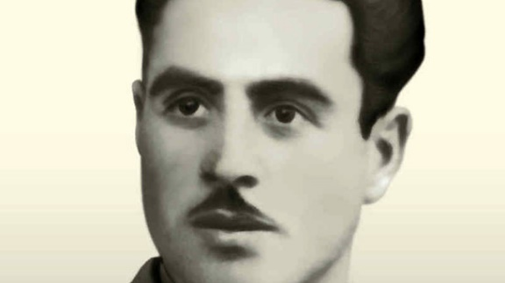
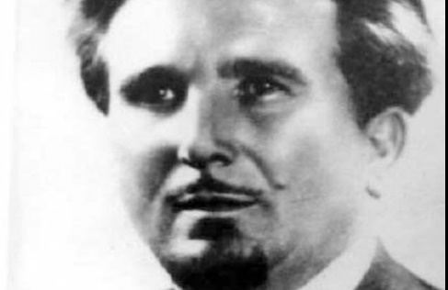
Accursio Miraglia
Placido Rizzotto

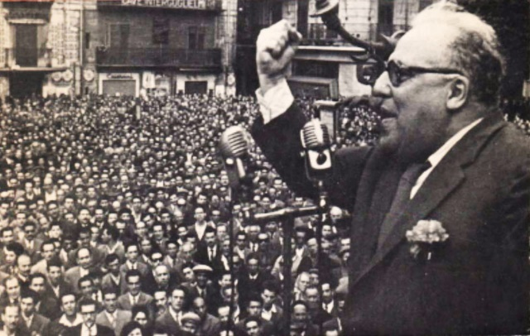
Epifanio Li Puma
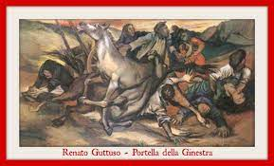

Girolamo Li Causi
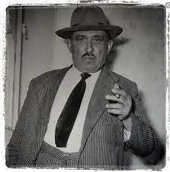
1^ Maggio 1947 Portella della Ginestra

PROTAGONISTI, VITTIME E CARNEFICI
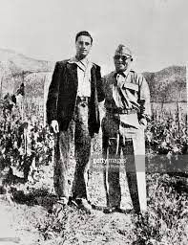

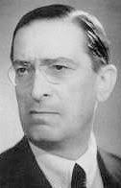
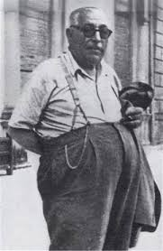
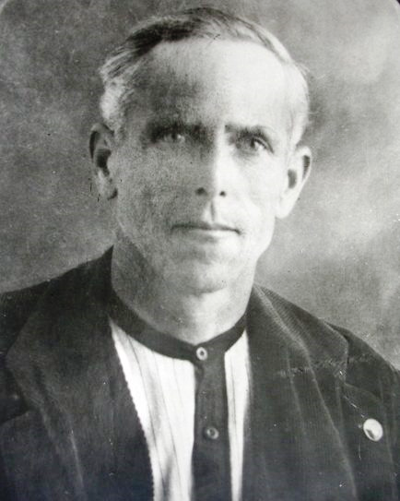
Andrea Finocchiaro Aprile
G. Genco Russo
Calogero Vizzini
Salvatore Giuliano e Vito Genovese

